温州商学院
《数学建模》课程论文

论文题目： 基于自回归积分滑动平均模型的猪肉价格分析研究
组 别： 第5组
组 长： 余浩琰（22116101275）
(建立数学模型，得出结论)
组 员1： 水含瑾（22116101224）
(整理数据，使数据类型符合建模要求)
组 员2： 虞薇男（22116101244）
(依据建模结论，撰写论文)
课程论文成绩评阅标准
课程论文  及成绩  (100分) | 项目及其相应成绩 | 指标 | 各项得分
课程论文  及成绩  (100分) | 论文结构  （10分） | 1.摘要、关键词；  2.问题重述；  3.模型假设；  4.模型的建立与求解；  5.模型的评价与改进等。
课程论文  及成绩  (100分) | 书写与表述水平  （20分） | 1.行文通畅，层次、条理清晰；  2.文字精炼、规范；  3.行间距和字体大小统一；  4.使用公式编辑器Mathtype编写数学符号及数学式子；
课程论文  及成绩  (100分) | 建模的合理性  （40分） | 1.所选指标合理；  2.模型构思新颖；  3.建模方法正确；  4.结构严谨。
课程论文  及成绩  (100分) | 结果的合理性  （20分） | 1.能够得到合理的结果；  2.论文能够回答主要问题。
课程论文  及成绩  (100分) | 其他  （10分） | 1.查阅的参考资料放在参考文献部分；  2.采集的数据和编写的程序放在附录部分；  3.小组合作，人人参与。
合计

成员姓名及  论文完成的贡献率 | 余浩琰 100% | 水含瑾 100% | 虞薇男 100%
最终成绩

注：1.若发现论文模型有参考其他小组解题思路，模型与求解过程明显不对应，论文成绩评差，原则上论文总分不超过70分！
2．按照论文评阅标准先给出论文总分，作为参与度最高成员的论文成绩。以小组中参与度最高成员为参照，论文参与度每少2%，论文成绩减1分。论文参与度小于5%的成员论文成绩评定为0分。
3.抄袭是严重违反课程考核纪律的行为；课程论文引用他人的研究成果或其他任何公开的资料（包括网上查到的资料），必须按照规定的参考文献的表述方式在正文中加以引用，并在参考文献中明确列出，且不得大篇幅照抄，否则视为学术不端行为和违反课程考核纪律，相应的小组将取消课程成绩评定资
地面搜索的优化模型

摘 要
本文就长方形区域的搜索进行了研究，探讨如何在搜遍整个长方形区域的情况下，使得搜索时间最短。先考虑某一具体的搜索路线，根据问题涉及到的影响因素，逐步优化，最终得到我们认为最优的搜索路线。然后，在一些前提假设下建立一个整数混合模型。利用lingo软件，得出最优解，从理论上验证了我们认为的最优路线。我们给出了第一问的最优行进路线和最短搜索时间，并得到至少要23人，才可以在48小时内完成任务。
根据解决第一问的方法，第二问中，我们对搜索区域和搜索人员进行划分，将50人分为两个大组和一个小组，大组人数为20，小组人数为10。由于两个大组搜索方法与面积相同，所以所耗时间一样。而该模型中小组与大组完成任务的时间差较大。为了减小时间差，我们重新设计了一种模型，将50人分为25人、20人和5人的三组搜索队伍，最终得到一个时间差最小的模型。
关键词：区域搜索，行进路线，可探测半径，整数规划，带形区域

一、问题重述
5.12汶川地震的破坏力度较严重，造成房倒屋塌、地面裂缝，使震区地面交通和通讯系统严重瘫痪。为快速救助遇难百姓的生命，救灾指挥部紧急派出多支小分队，到指定区域执行搜索任务，以确定需要救助人员的准确位置。急需解决的重要问题是：对预定区域进行快速的全面搜索,并制定搜索队伍的行进路线。
下面有一个大小为11200米×7200米矩形目标区域。已知：出发点在区域中心；搜索完成后需要进行集结，集结点（结束点）在左侧短边中点；每个人搜索时的可探测半径为20米，搜索时平均行进速度为0.6米/秒；不搜索只行进时平均速度为1.2米/秒。每个搜索人员带有GPS定位仪、通讯半径为1000米的步话机和一定数量的卫星电话等装备。搜索队伍若干人为一组,有一个组长。搜索到目标的队员要用步话机及时向组长报告，组长用卫星电话向指挥部报告搜索的最新结果。
目前有以下问题需要解决：
（1）．假定有一支20人一组的搜索队伍, 拥有1台卫星电话。要求设计一种我们认为耗时最短的搜索路线，并计算最短时间，能否在48小时内完成搜索任务? 如果不能完成，还需要多少人才可以在48小时内完成？
（2）．为加快速度，搜索队伍有50人，分成3组进行搜索，共3台卫星电话，每组一台，每组可独立将搜索情况报告给指挥部门。设计一种我们认为耗时最短的搜索方式，并计算出搜索完整个区域的时间是多少?

二 、模型假设
1、假设搜索队员排成一列，齐头并进进行搜索，故把排成一列的队员抽象成一条宽为（40×队员人数）的线段。
2、假设仪器的精确度无差异，中途不会发生故障。
3、假设队员中途都不休息。
4、假设队员跟队长之间的距离不得超过1000米。
三、符号说明
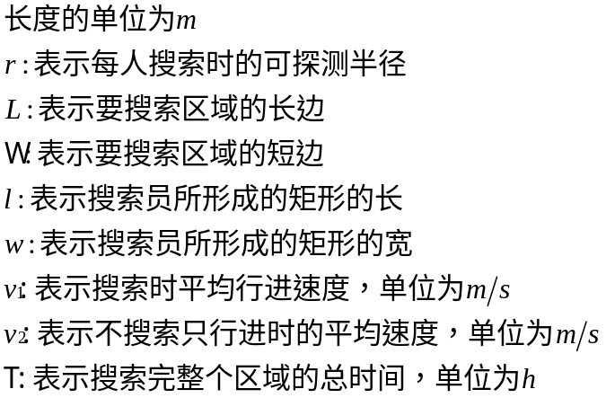

四、模型的建立与求解
第一题第（1）问：
模型Ⅰ
- 如图（1）所示，该矩形就是要搜索的平地矩形目标区域。图中所标的序号和箭头为搜索队伍行进的顺序方向。
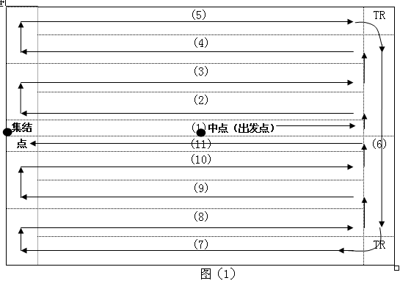
2、根据题目，要设计一支20人的搜索队伍在最短时间内搜索完整个区域的路线。需要考虑以下几个因素：
1）需要覆盖该矩形中的所有空间。
2）尽量减少覆盖的重叠区域，即减少同一位置的搜索。
3) 避免走弧线，多走直线，并且直线尽量走长。
4）搜索时，尽量避免拐弯路线，如遇有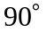拐弯或平移，选平移比选拐弯更省时间。

模型Ⅰ分析
20名搜索人员排成一列并肩行进成宽为800米的矩形区域，同时从区域中心出发。向右行进到距离区域边境800米时，停止前行，并以800米×40米的矩形向上平移800米，再水平向左行进到区域的另一端边境。到达后再以800米×40米的矩形向上平移800米，以同样的方式按图（1）中的路线的行进，到达集结点。注意一点：重叠面积的平均速度不相同。

模型Ⅰ求解
通过问题分析，可得以下几组数据:
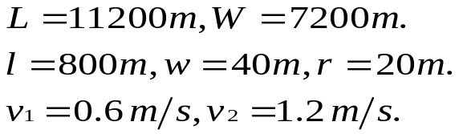
- 覆盖（2）（3）（4）（5）（7）（8）（9）（10）（11）搜索带的时间：
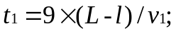
- 覆盖（6）搜索带所需的时间: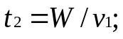
- 重叠搜索区域所需的时间: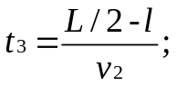
- 转弯处所需的时间: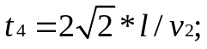
- 平移时所需的时间: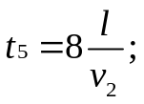
- 出发点扩散和集结点收尾时所需的时间: 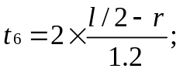
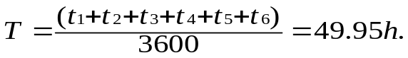
所以一支20人组成的搜索队伍不能在48小时内完成搜索任务。

模型Ⅱ分析
假设这个区域由三种带形区域组成，且没有重叠的地方。设长为的横条形成的带形区域为条，长为11200米的横条带形区域为条，长为的竖条形成的带形区域为条。图中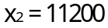。每种长度的带形区域都集中在一起，中间不会夹杂其他长度的带形区域。但位置不一定是下图所示的那样。
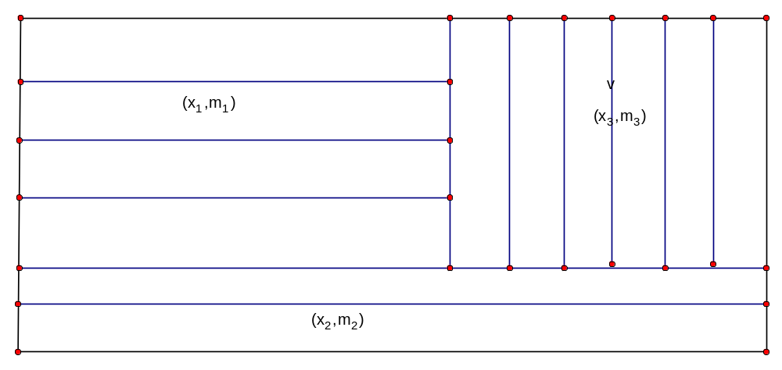
A
B
图（2）
因为避免走弧线，多走直线，并且直线尽量走长，所以长为11200米的带形区域至少有一条，即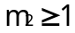。由我们前面做过的例子可以证实这点。而且，越长时间越省。所以，中心会在长为或的区域里。
假设队员从中点先走到边AB对应的位置上，然后从长为的区域开始横向兼向上搜索，之后转到竖条区域。搜索完毕，在长为的区域开始横向兼向上搜索，最后回到长为的区域，搜索完剩余的区域，其结束点距离集结点越近越好。（搜索方式与我们前面所用的一样）。
搜索队员在搜索时，从一种长度的带形区域移到另一种长度的带形区域时需要转弯，所以需要转弯两次。

模型Ⅱ建立与求解：
设搜索队伍的人数为e，且e满足每个队员与队长之间的距离小于1000米，则带形区域宽为40*e，带形区域的总长为11200*7200/（40*e）；
1、搜索完整个区域所需时间： 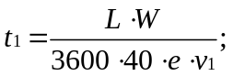
2、平移所需时间：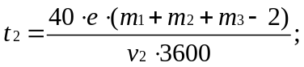
3、转弯所需时间：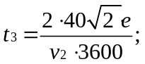
4、重叠区域所需时间：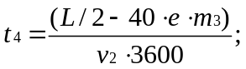
5、出发点扩散和集结点收尾时所需的时间：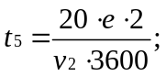
所以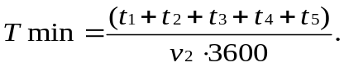
用LINGO软件编程：
Tmin=11200*7200/(40*e*0.6*3600)+(m(1)+m(2)+m(3)-2)*40*e/(1.2*3600)+(2*40*1.414*e)/(1.2*3600)+(5600-40*e*m(3))/(1.2*3600)+20*e*2/(1.2*3600;
s.t
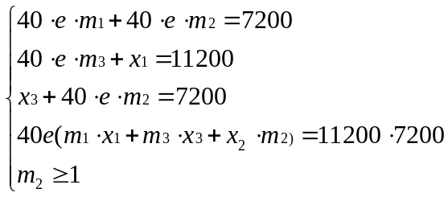
事实上，e确定后，第一项的时间是确定，它是不考虑平移与转弯，只扫完整个区域所需时间。我们的目标是使
（m(1)+m(2)+m(3)-2)*40*e+2*40*1.414*e+5600-40*e*m(3)+ 20*e*2最小。
求解：（程序与运行结果见附录）
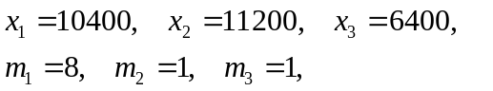
最短时间Tmin=49.96815。
由模型I和模型II的结果知，不能在48小时内完成搜索任务。
将矩形区域按宽为800米进行横向分割，可分割成9个带形区域。20人排成一列并肩行进成宽为800米的矩形区域，则若不考虑平移与转弯，只扫完整个区域的,他们就需要走X米。列出等式为800*X=11200*7200；得出X=100800； 得出时间为100800/（0.6*3600）=46.7h，考虑平移的时间，则8*800/（1.2*3600）=1.5h；总共花费的时间为：1.5+46.7=48.2h>48h；此时，还未考虑转弯所花时间，所以48小时不能完成任务。
下面我们研究还需增加几个队员才可以完成任务。
将e=21代入第一问的模型，得到Tmin= 47.76285。即增加一个队员，就似乎可以按时完成任务。事实上，进行的路线还是一样，这样队员走的长的还是差不多，所以没法在48小时内完成任务。将矩形区域按宽为40*e米进行横向分割，至少要分割成8个带形区域，才可以完成任务。所以人数应满足
40*e*8>=7200， e=23
第二题：
模型Ⅲ
将50人的搜索队伍分成3组如图（3）所示，每组独立进行搜索。此分组有对称性的原则，分为①、②、③三块区域。第②组10人（搜索面积为400米×40米），由于第①③组的搜索路线是对称的，该两组都有20人（搜索面积为800米×40米）。 40个人同时从中点出发分别向ac两端扩散，两人间距均为40米,当最外面的两人到达离a、c点20米时停止。其余10人向c端行进（400-20）米停止.
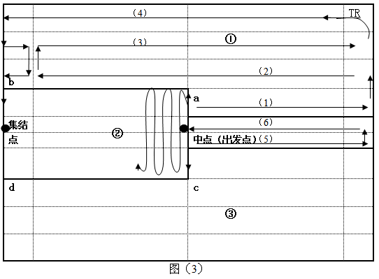

模型Ⅲ分析
- 组：20名搜索队员从区域中心出发向a端行进,当第一名队员到达离a点20米时停止。以大小为800米×40米的矩形沿第(1)条路线搜索5600米路程后，向上平移800米，再沿第(2)条路线搜索（11200-800）米，再次上向平移800米，沿路线（3）到达右端，转弯后沿路线（4）走到左上顶端，再向下平移800米，接着往左走800米，再向下平移800米，接着往右走800米，最后平移1200米到达集结点。统计进行了5次800米的平移，1次400米的平移，2次800米的并排前进，和一个拐弯（图中的TR）。
- 组：10人向c端行进（400-20）米后以大小为400米×40米的矩形沿第(5)条路线搜索5600米路程后，向上平移400米，再沿第(6)条路线搜索到中点。然后再向上平移800米，转弯，最后以宽为400米的带宽沿着ac路程（3×800米）搜索，到达dc边向d端平移400米，再沿该路线以反方向搜索，继续搜索13（5600米／400米-1）次，到达b点后转弯，再平移1600米到达集结点。
- 组：路线与第①组反向对称。
拐弯处的搜索以最短距离行走，获取最短时间。

模型Ⅲ求解
已知数据：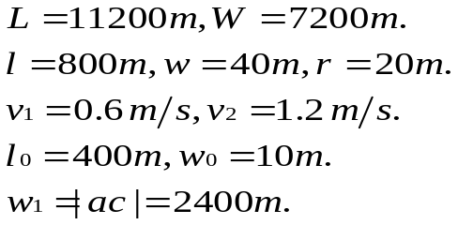
- 组的时间：
1、向上扩散一段距离的时间：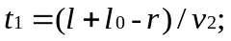
2、从（1）到（4）平行带扫描的总时间：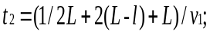
3、平移时所花的总时间：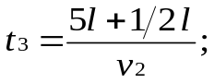
4、拐弯处所需的时间：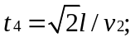
5、第（2）（3）行左边两个800米扫描所需的时间：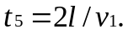
第②组的时间：
1、平移到具体位置所用的时间：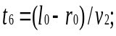
2、搜索完第（5）（6）区域所需的时间：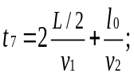
3、从中点平移到a点所用的时间： 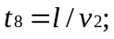
4、扫描完矩形abcd所需的时间（包括14条平行带，13次400米的平移，和两个拐弯所需时间）：
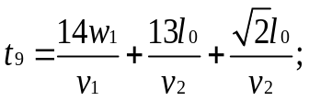
5、从b到集结点的平移时间：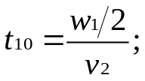
第①组总的时间：
第②组总的时间：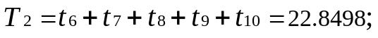
第③组的求解过程和时间同第①组相同，省略。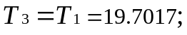
所以三组以这样分配后需要22.8498小时才可以走完。
（计算过程见附录）

问题（2）
模型Ⅳ（模型Ⅲ的改进）
1、将50人的搜索队伍分成3组，每组独立进行搜索报告情况，所以将搜索区域划分为3个搜索范围，分别编号为（1）、（2）、（3），各个区域的搜索人员分别为25人、5个人、20个人。由于每组人数分配的关系，每组的搜索直线的宽度为1000米、200米、800米。50个人同时从区域中心出发，第①、②、③组分别沿直线向a点、b点、b点扩散，每组两人间距为40m。
2、行走线路如图4所示
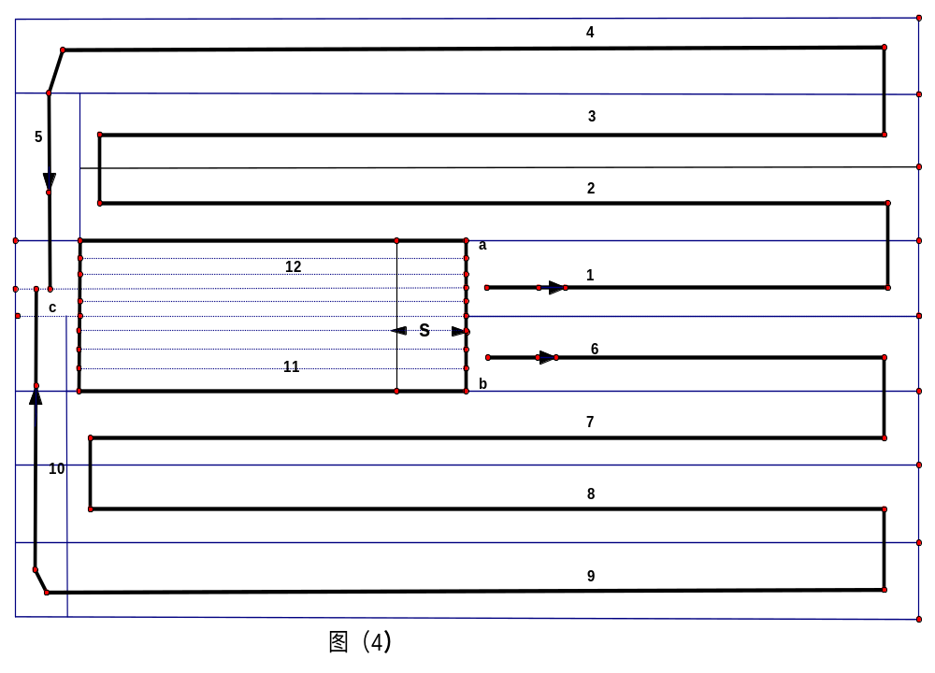
(1)第①组
第①组搜索队员向上移动600米到达a点后，向右移动对1号道搜索，再向上平移1000米，向左移动搜索2号道，搜索到距离2号道左侧1000米时，向上平移1000米，同样的完成3号道的搜索；接着搜索4号道，当搜索到4号道的左侧，转弯向下搜索5号道，搜索到5号道c点时，就向集结点集中。
(2）第②组：
第②组搜索队员行进1200米到达b点后，再向右移动搜索11号道，该道由长宽相等的6个道组成，期间完成6次200米的平移，搜索完11号道，向上平移200米到达12号道，同样，该道由由长宽相等的3个道组成，期间完成2次200米的平移，搜索完12号道，搜索队伍就回到集结点。
(3）第③组：
第③组搜索队员行进1200米到达b点后，向右搜索6号道；当搜索完6号道，向下平移800米，同样搜索8号道，期间完成1次800米的平移；接着搜索9号道，当搜索到9号道左侧，拐弯向上搜索搜索10号道，到达c点后，向集结点集合。
3、搜索时间的计算（计算过程见附录）
t1、t2、t3分别表示第①、②、③队完成搜索任务的所需的时间。
(1) t1表示第①队完成搜索任务的所需的时间。
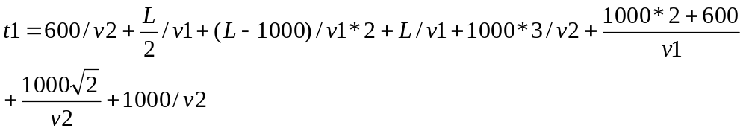
(2) t2表示第②队完成搜索任务的所需的时间。
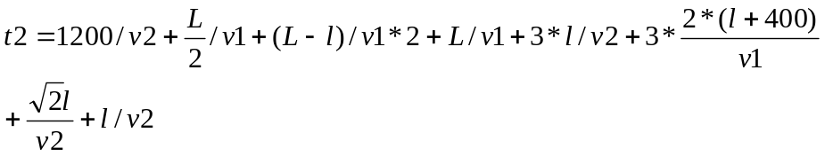
(3) t3表示③队完成搜索任务的所需的时间。
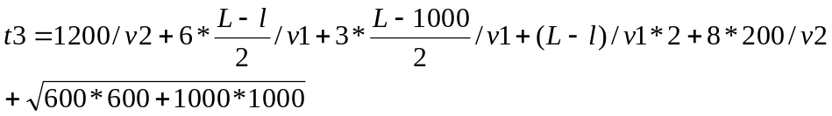

模型Ⅳ改进的求解：
经过计算到模型Ⅲ的结果，发现第③组的完成时间最长，而第②组的完成时间最短，于是我们考虑将第③组的时间缩短，第②组的时间加长，这样可以减少等待的时间。因此我们设将中心点向左平移米，则得到关于三组搜索队时间的关系式
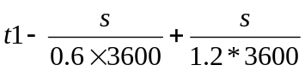 ………………（ⅰ）式
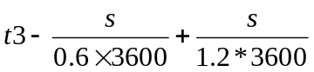 ………………（ⅱ）式
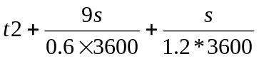 ………………（ⅲ）式
其中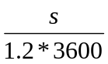为每个组向右移动米所需的时间。要使各个组搜索完成的时间相同，则（ⅰ）-（ⅱ）=0，（ⅱ）-（ⅲ）=0，由于需要协调②、③两组的时间，只需考虑（ⅱ）-（ⅲ）式这种情况。则两式相减后，得到关于的一次方程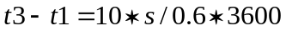，求解该方程，得到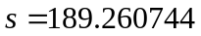。再将所求得时间分别带回（ⅰ）式、（ⅱ）式、（ⅲ）式，
求得 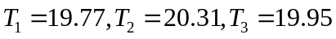，最大值与最小值之差为0.54小时。
（计算过程见附录）

五、模型检验与分析
经过初步讨论，我们对题目的第一问，有了基本的解决方向，即以区域中心为圆心，进行螺旋式搜索矩形区域，超过矩形宽度的区域沿直线搜索。如图5所示，因为该搜索区域的大小为11200米×7200米，而20名搜索队员之间相隔40米直线排列所形成的搜索带宽为800米，与上下两边相切的小圆的半径为3600米、与左右两边相切的大圆的半径为5600米。把大圆以800米的宽度等分6个圆环和1个圆圈，此时，在圆心以螺旋式开始搜索，搜索完第一圈后，形成半径为800米的圆形图案，接下6圈，每搜索一环，半径增加800米，直到搜索完第7个环，完成整个大圆的搜索，计算时间为62.22小时，远远大于48小时，此时还有4个边角没有搜索。又考虑到实际情况，当搜索第5个圆环时，圆的半径为4000米，超过长边的一半（3600米），所以当搜索到超过半径3600米的区域沿直线搜索，计算时间为61.56小时，也远远大于48小时，同样4个人边角还没搜索。若存在某曲线族优于直线族则其换道所用的时间的损失等，减少的时间足以补偿其搜索的时间。
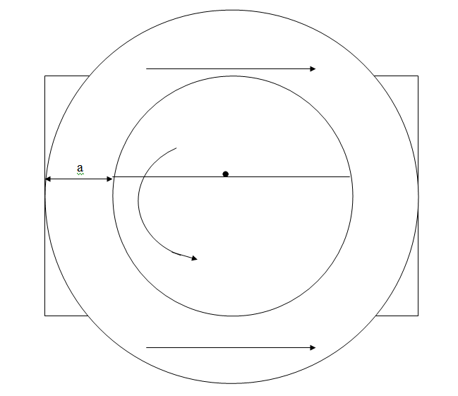
图（5）
为什么看似可行的方法，而需要这么长的时间来完成搜索任务呢？于是，我们查看相关的数学几何知识，得到将若螺状环放射带扫完相同的距离需时，不如直线好。其理由是：内道搜索人实际搜索速度＜0.6m/s或有等待的时间，此等待的时间形同换道，并随半径增大而增大，即其含有换道等待。直线搜索的优势：排除曲线行使时，直线簇的搜索均同故换道决定时长优劣，以平行线（直线族带宽相同）分割道次最少为沿长边的9道，其他角度的平行分割皆否。从等效观点出发换道即搜索人的移位。因此，运用相关的理论知识，放弃了这种螺旋式的搜索方法。

六、 模型评价与推广
基于题目的要求，我们考虑了影响搜索效率的各种因素，从初步模型开始考虑，进行深入思考并改进，最终给出了最优搜索路线。每个模型附加搜索路线的图形，再结合文字描述，可以让人一目了然。但在各个模型中，每个人对某些细节因素的考虑并非完全相同，可能存在一点误差。其次，在模型分析和求解过程中，相对数学函数模型而言，我们用描述性语言较多。
随着经济的快速发展，宇宙原始环境受到负面影响，比如臭氧层的破坏引起的种种自然灾害，人们需要采取合理措施对其控制和防御。同样，四川汶川发生大地震，其破坏之严重、人员伤亡之多、救灾难度之大，都是历史罕见的。根据调查评估，这次汶川地震造成的直接经济损失达8451亿元人民币，四川的损失占到总损失的91.3%。其中，人员伤亡极其惨重，截至5月22日19时，汶川特大地震遇难55239人，受伤281066人，失踪24949人。灾害破坏极其严重，据不完全统计，严重损坏房屋593.25万间、倒塌房屋546.19万间，造成数百万人无家可归。由于灾情主要发生在地质结构十分复杂的大山区，地震引发大量山体滑坡、泥石流，导致交通通讯中断，救援力量一时难以上去，受伤人员难以尽快运出，导致救援工作极其困难。在这种人命关天的情况下，就需要高效地震救援。地震救援主要是指迅速搜索与营救由于地震造成的建筑物破坏而被压埋人员的举动：
1、正确认识幸存者的存活时间，只要还有一点希望，搜救工作就不要中止。
2、尽量多派专业搜救人员并紧急培训非专业人员，将有关危险降至最小，并提高受灾人员的生还率。
3、在清理废墟时，搜救行动应该持续搜寻工作，随时准备抢救此前未发现的幸存者。
4、借助最先进的搜救及检测仪器等找出“活人”位置。
了解这些知识，不仅仅用于地震问题中，同样可以推广到其他自然灾害，为了减轻损失，每个人还需注意灾前的防御工作。

七．参考文献
[1] 王玮明，计算机代数系统与符号计算，兰州：甘肃科学技术出版社，2004。
[2] 温州大学数学建模组，2008年大学生数学建模竞赛培训材料（Lingo软件应用）。
[3] 王猛，汶川大地震导致四川遇难55239人 失踪24949人，
http://gb.cri.cn/20264/2008/05/23/106@2068502.htm，2008-05-23。
[4]linxsong，地震救援， http://baike.baidu.com/view/1594211.htm，2008-09-03。

八、附录
第一题第（1）问：
模型Ⅰ的解题
> t1:=(11200-800)*9/0.6;
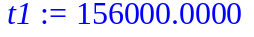
> t2:=7200/0.6;
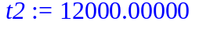
> t3:=(5600-800)/1.2;
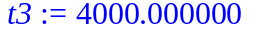
> 2*800*sqrt(2)/1.2;
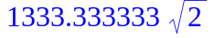
> t4:=evalf(%);
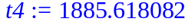
> t5:=800*7/1.2+800/1.2;
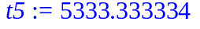
> t6:=2*360/1.2;
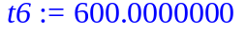
> T:=(t1+t2+t3+t4+t5+t6)/3600;
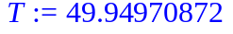
第一题第（1）问：
模型Ⅱ的解题
用LINGO软件编程：
sets:
set1/1..3/:m;
set2/1..3/:x;
endsets
min=11200*7200/(40*e*0.6*3600)+(m(1)+m(2)+m(3)-2)*40*e/(1.2*3600)+(2*40*1.414*e)/(1.2*3600)+(5600-40*e*m(3))/(1.2*3600)+20*e*2/(1.2*3600);
40*e*(x(1)*m(1)+11200*m(2)+m(3)*x(3))=11200*7200;
x(1)+m(3)*40*e=11200;
40*e*m(2)+x(3)=7200;
40*e*(m(1)+m(3))=7200;
m(1)>=0;
m(2)>=0;
m(3)>=1;
data:
e=20;
enddata
end
运行结果
Local optimal solution found.
Objective value: 49.96815
Total solver iterations: 11
Variable Value Reduced Cost
E 20.00000 0.000000
M( 1) 8.000000 0.000000
M( 2) 1.000000 0.000000
M( 3) 1.000000 0.000000
X( 1) 10400.00 0.000000
X( 2) 0.000000 0.000000
X( 3) 6400.000 0.000000
Row Slack or Surplus Dual Price
1 49.96815 -1.000000
2 0.000000 -0.2225783E-07
3 0.000000 0.1424501E-03
4 0.000000 0.1780627E-04
5 0.000000 0.000000
6 8.000000 0.000000
7 1.000000 0.000000
8 0.000000 0.000000
第二题：
模型Ⅲ的解题
> t1:=(800+400-20)/1.2;
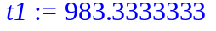
> t2:=(5600+2*(11200-800)+11200)/0.6;
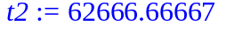
> t3:=(5*800+400)/1.2;
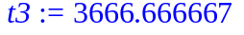
> 800*sqrt(2)/1.2;
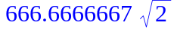
> t4:=evalf(%);
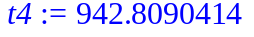
> t5:=2*800/0.6;
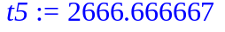
> T1:=(t1+t2+t3+t4+t5)/3600;
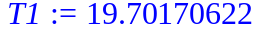
> t6:=(400-20)/1.2;
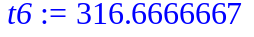
> t7:=2*5600/0.6+400/1.2;
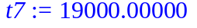
> t8:=800/1.2;
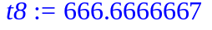
> 14*2400/0.6+13*400/1.2+2*400*sqrt(2)/1.2;
> t9:=evalf(%);
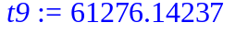
> t10:=1200/1.2;
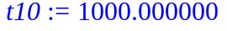
> T2:=(t6+t7+t8+t9+t10)/3600;
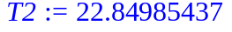
第（2）题
模型Ⅳ的解题
>t1:=600/1.2+5600/0.6+(11200-1000)/0.6*2+11200/0.6+1000*3/1.2+(1000*2+600)/0.6+1000*sqrt(2)/1.2+1000/1.2;evalf(t1/3600);
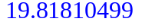
>t2:=1200/1.2+5600/0.6+(11200-800)*2/0.6+11200/0.6+800*3/1.2+800*sqrt(2)/1.2+3*(800+400)/0.6+800/1.2;evalf(t2/3600);
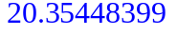
>t3:=1200/1.2+(5600-800)/0.6*6+(5600-1000)/0.6*3+200/1.2*8+sqrt(600^2+1000^2);evalf(t3/3600);
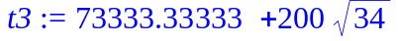
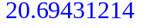
模型Ⅳ的改进的解题：
> t1:=19.81810499;t2:=20.35448399;t3:=20.69431214;
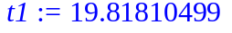
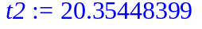
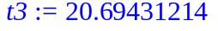
> s:=3600*0.6*(t3-t1)/10;
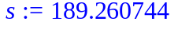
> T1:=t1-s/(0.6*3600)+s/(1.2*3600);
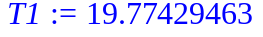
> T2:=t2-s/(0.6*3600)+s/(1.2*3600);
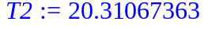
> T3:=t3-9*s/(0.6*3600)+s/(1.2*3600);
